Witam , Rodziców oraz Słoneczka

Temat Tygodnia : Moja ojczyzna
Propozycje dla Rodziców :
1 propozycja
Wysłuchanie piosenki ,, Polska ,, .
https://www.youtube.com/watch?v=O8lbwWF7yXo&t=6s
2 propozycja
Rodzic może zapytać dziecko :
- Jak wygląda nasze godło Polski ?
- Jakiego koloru jest nasza flaga ? 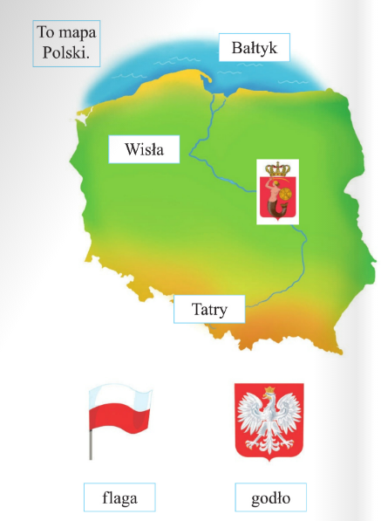

3 propozycja
Dzieci na mapie pokazują gdzie znajduje się Warszawa .
4 propozycja
Dzieci układają zdania z podanymi słowami : stolica , Wisła ,syrena .
5 propozycja
Rodzic może przeczytać dziecku wiersz oraz zachęcam do nauczenia dziecka na pamięć.
„Barwy ojczyste”

Powiewa flaga,
gdy wiatr się zerwie.
A na tej fladze
biel jest i czerwień.
Czerwień to miłość,
biel – serce czyste.
Piękne są nasze
barwy ojczyste.

